济民可信大剧营销，加速国民品牌出圈
广 告 主：济民可信
所属行业：医疗保健
执行时间：2022.12
参选类别：跨媒体整合类
营销背景
大众健康意识觉醒，消费人群年轻化趋势明显，济民可信对旗下两个核心单品“黄氏响声丸”和“金水宝”进行品牌形象升级，希望能够通过营销打开品牌认知度，抢占年轻用户心智。
营销目标
1.提升品牌影响力：借势IP，提高品牌声量，强化品牌影响力。
2.辐射年轻用户群体：刷新年轻用户对于济民可信品牌形象的认知。
策略与创意
济民可信携手优酷大剧《幸福到万家》《沉香如屑》《重生之门》《冰雨火》等头部热剧，在剧内通过丰富的内生广告，打开流量入口，帮助品牌强化用户心智，建立差异化价值，在剧外，通过IP沉浸式线下体验活动，搭建用户互动阵地，利用IP势能延展内容营销的热度与生命周期，帮助品牌达成心智增长和用户增长。
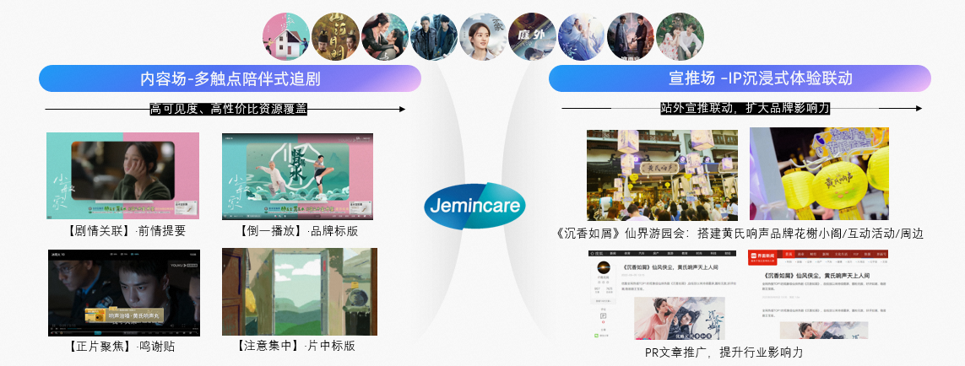
1、优选高品质爆款大剧，高契合度：
综合剧集的话题出圈度和目标受众人群，选出最适合济民可信品牌受众的大剧：《幸福到玩家》《沉香如屑》《冰雨火》等。
2、丰富内生广告形式，高可见性：
选取会员可见的“鸣谢贴”“片中标版”“前情播报”等广告形式，覆盖高价值会员人群，高可见度，提升品牌曝光。
3、创新沉浸式线下活动，高互动性：
在剧外打造IP线下游园会，丰富互动形式，延展IP效应，激活用户体验，深化大剧营销价值。
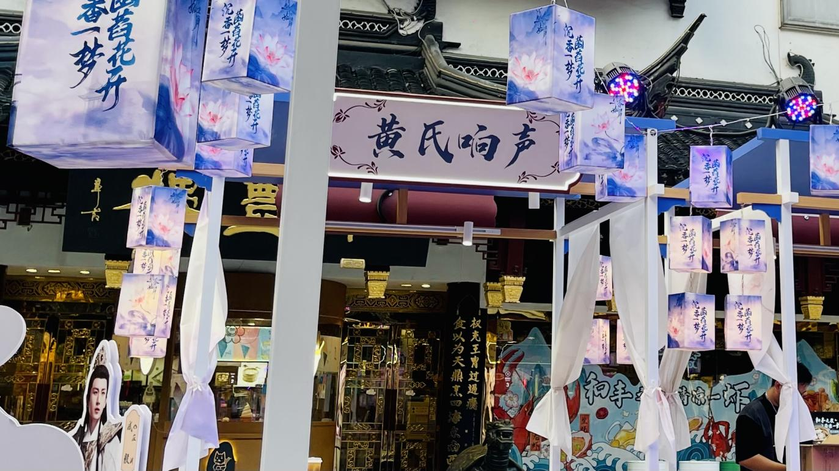
执行过程/媒体表现
节目内：大剧联投，丰富广告形式陪伴式追剧，持续渗透用户心智
综合剧集的话题出圈度和目标受众人群，选出最适合济民可信品牌受众的大剧，在剧内通过会员可见的“前情播报”“鸣谢贴”“品牌标版”等广告形式，陪伴式追剧，覆盖高价值会员人群，高可见度的广告形式，帮助品牌提升关注度和记忆度，将追剧粉丝转化为品牌用户。
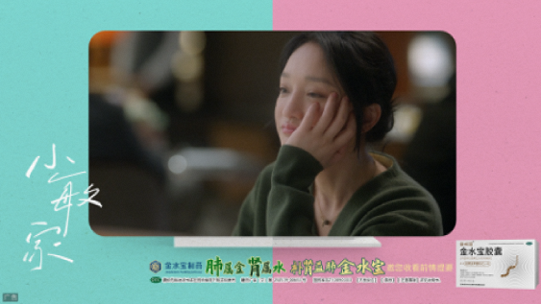
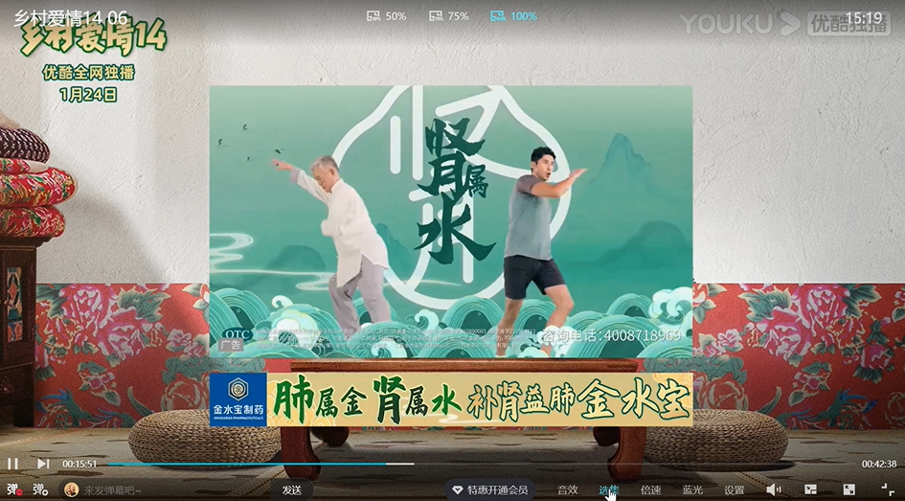
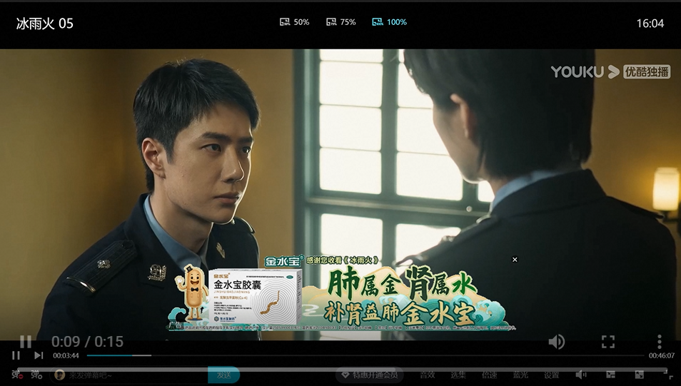
节目外：IP沉浸式线下活动，延展IP势能，激活用户体验
结合《沉香如屑》，在上海豫园开展IP线下庆典活动，还原复刻美仑美奂的“四叶菡萏莲花炉”烛台，营造并再现沉香殊胜仙境。在庆典活动现场搭建黄氏响声品牌花榭小阁，出品打卡互动、快闪演出等缤纷多彩的沉浸式线下体验活动，和一众粉丝们联手打开沉香剧情，燃情国粹文化和中药经典，激活品牌场景体验。
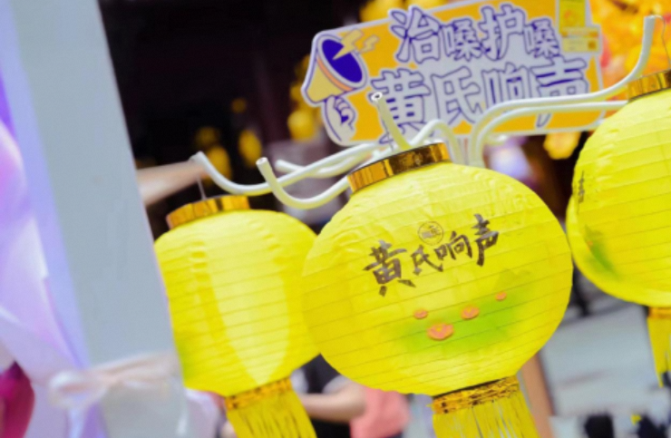
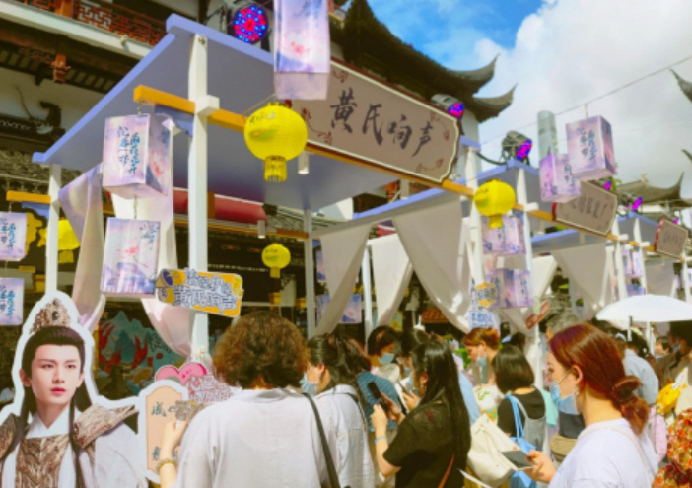
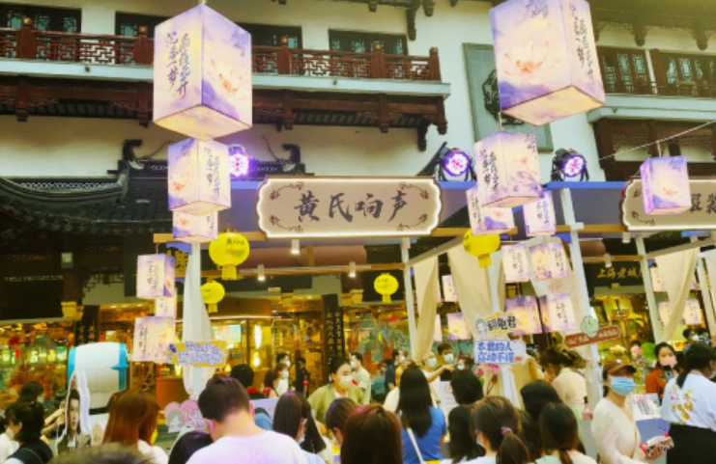
营销效果与市场反馈
1. 提升品牌曝光度：通过的爆款大剧联投，为品牌带来近20亿品牌曝光，其中新客占比超9成。
2. 辐射年轻用户群体：曝光人群中，25-39岁主流消费人群占比超6成。
3. 激活用户体验：单场《沉香如屑》线下游园会参与用户数量超过10万人。

